МИНИСТЕРСТВО ЦИФРОВОГО РАЗВИТИЯ, СВЯЗИ И МАССОВЫХ

КОММУНИКАЦИЙ РОССИЙСКОЙ ФЕДЕРАЦИИ

Ордена Трудового Красного Знамени федеральное государственное бюджетное образовательное учреждение высшего образования   «Московский технический университет связи и информатики»



Кафедра"Системное программирование"

Лабораторная работа № 4 Вариант № 5

По дисциплине

“Информационные технологии и программирование”

                                      Выполнил: студент гр. БВТ2201

Шамсутдинов Р.Ф.

Москва, 2023 г

Ход работы:

Задание 1

Создаем метод который находит среднее значение в массиве и обрабатываем исключения с помощью try-catch

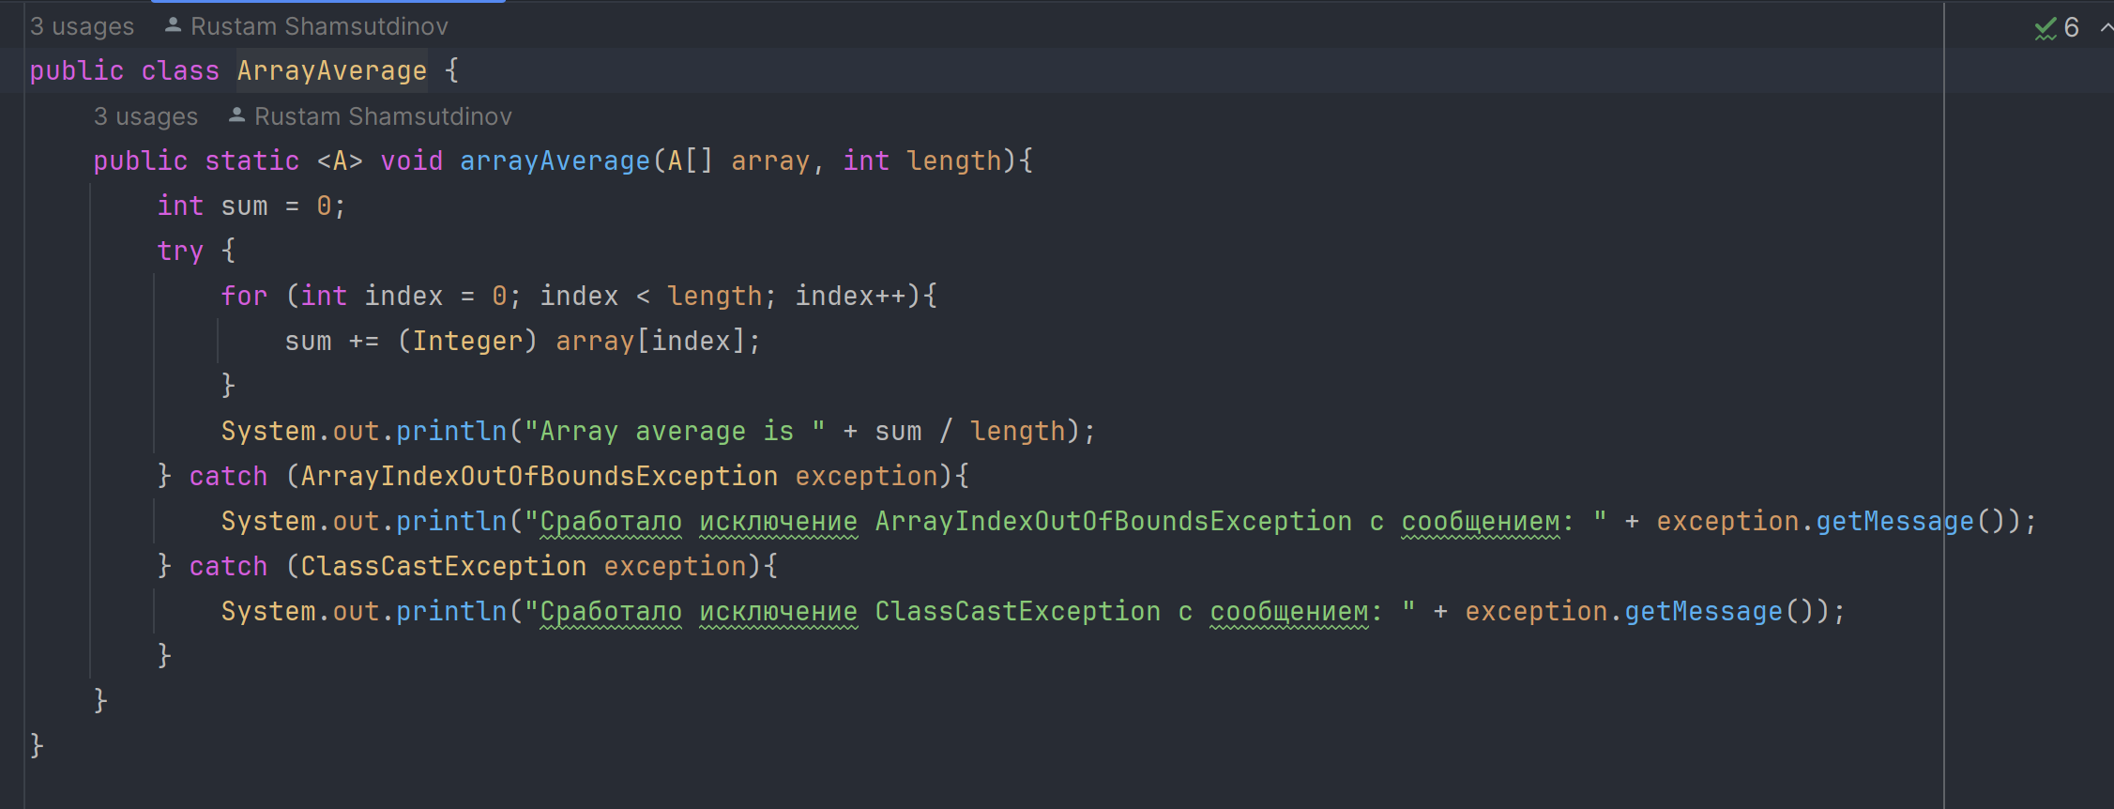

Задание 2

Создаем метод , который копирует значения из одного файла в другой.

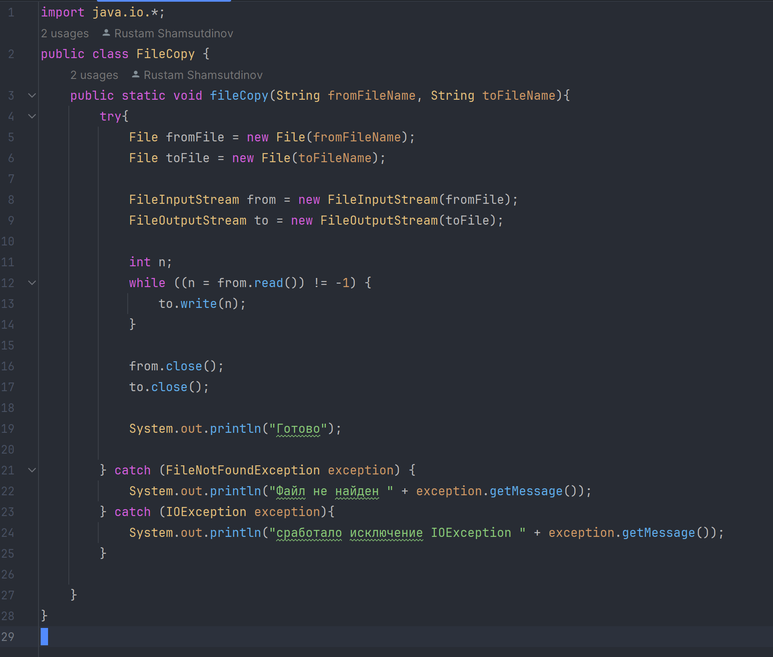

Задание 3

Создаем свой связный список

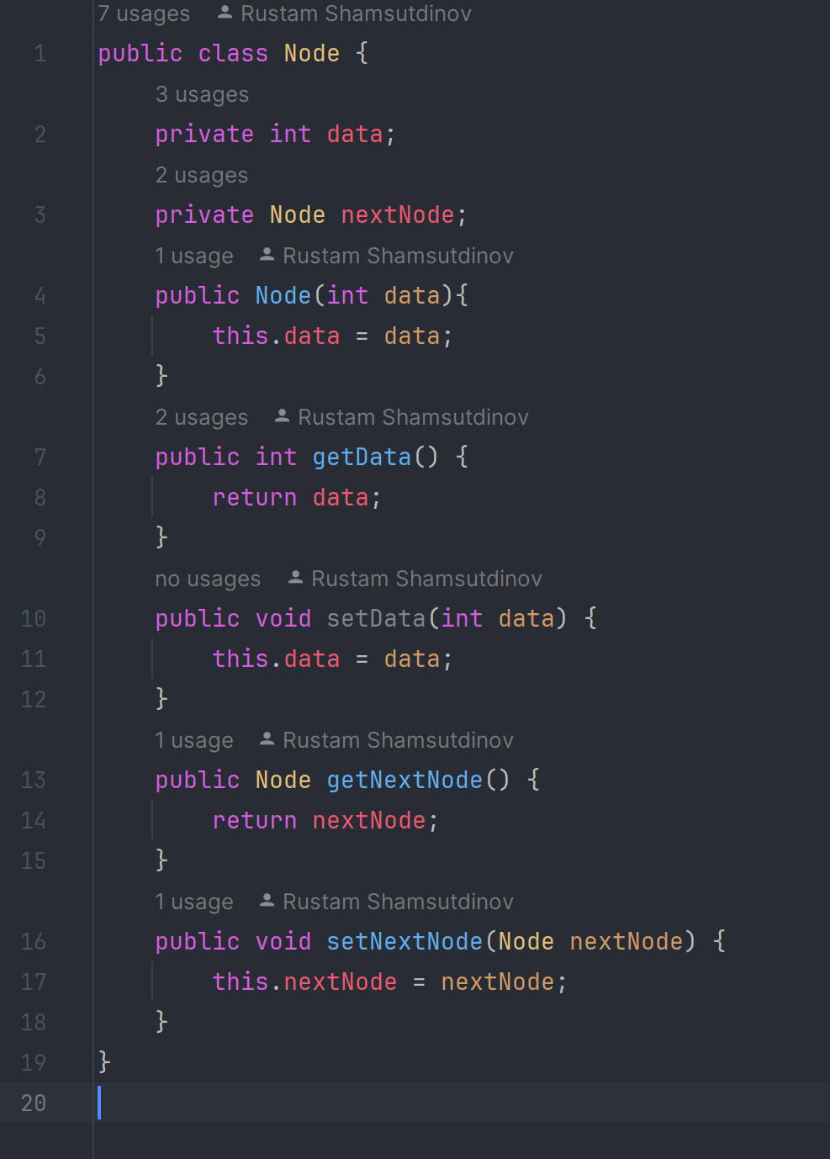

Создаем кастомный стек

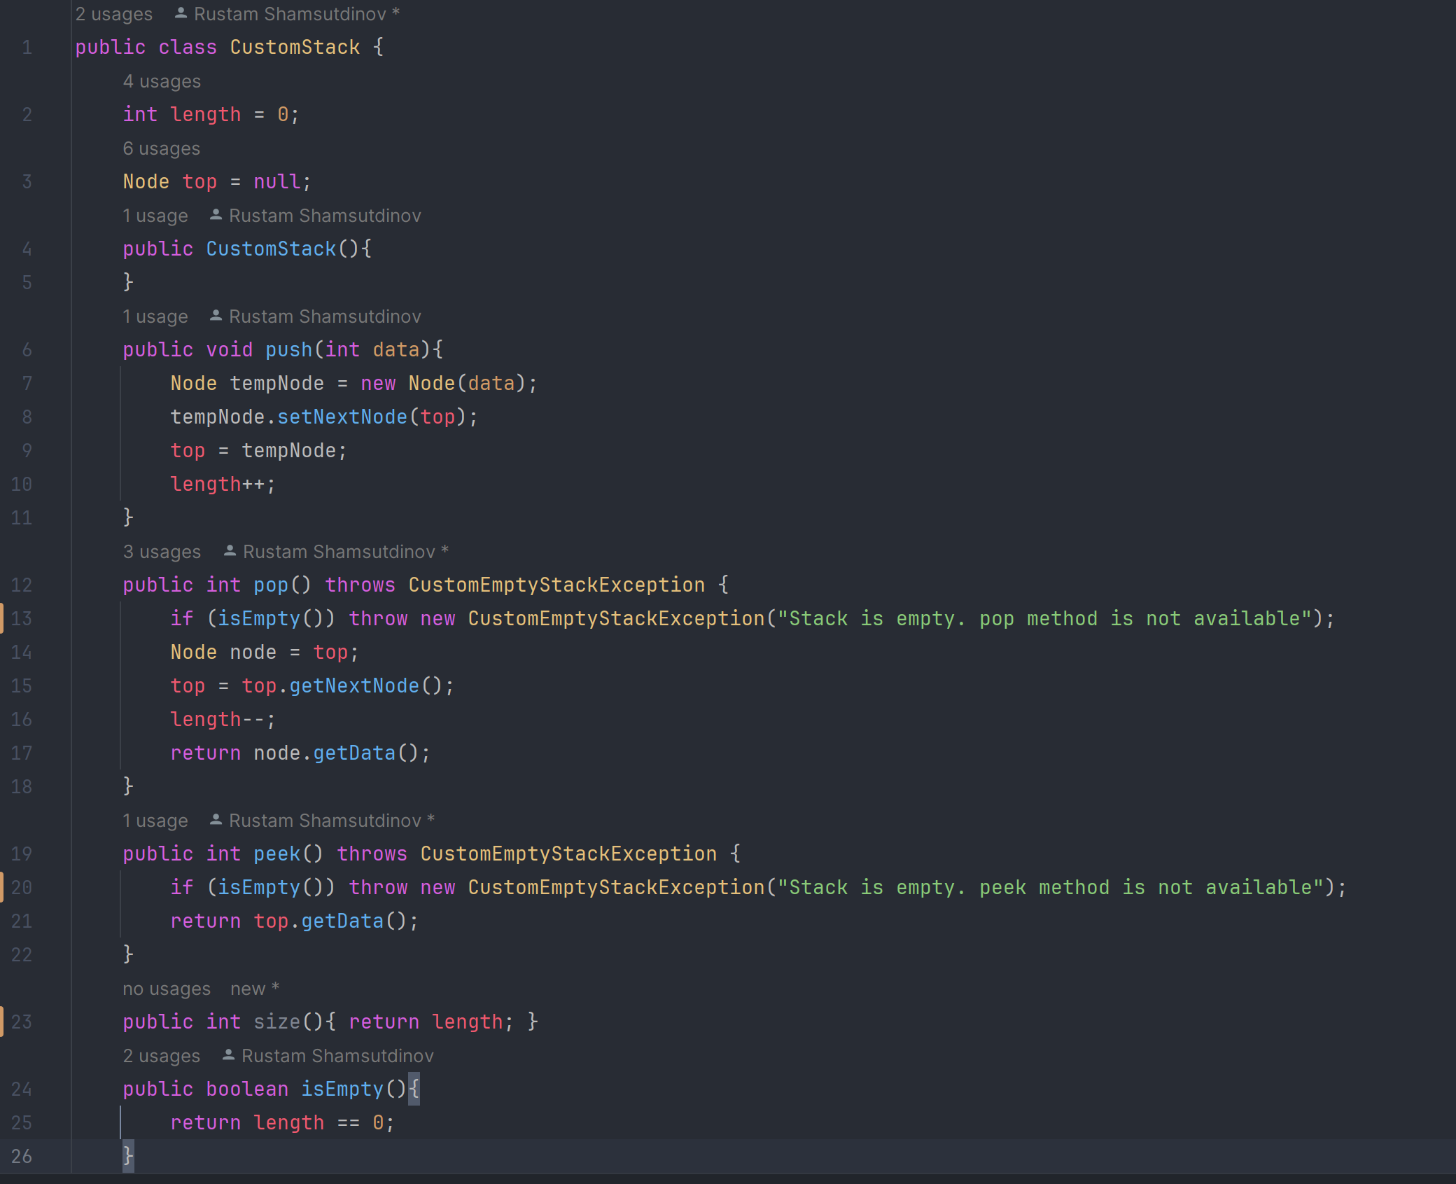

Создаем кастомное исключение

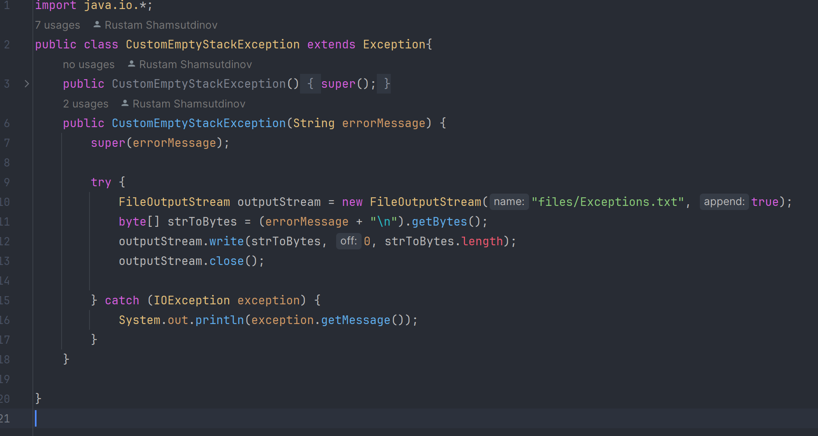

Демонстрация работы

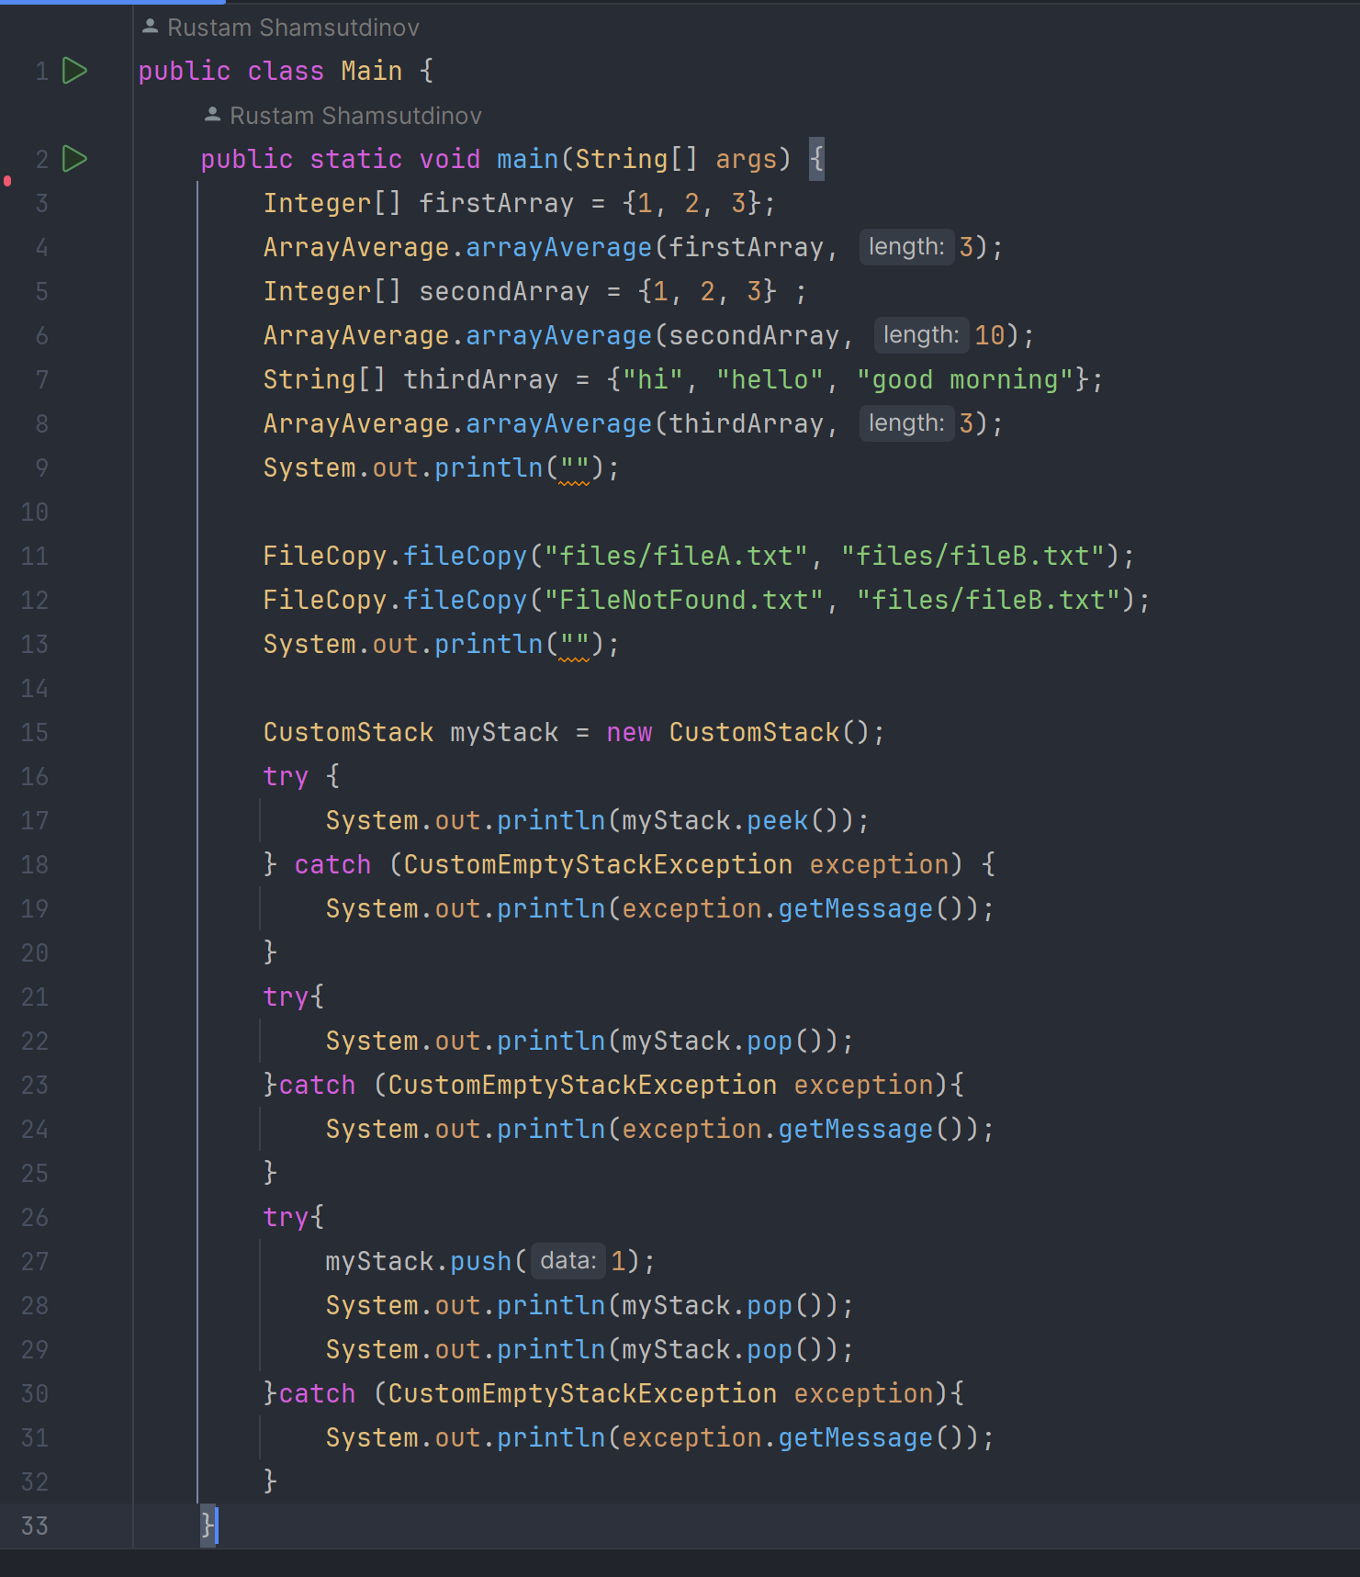

В консоле

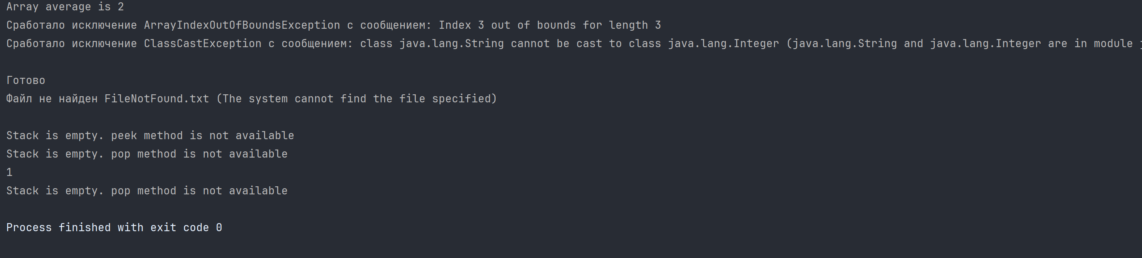

В лог файле

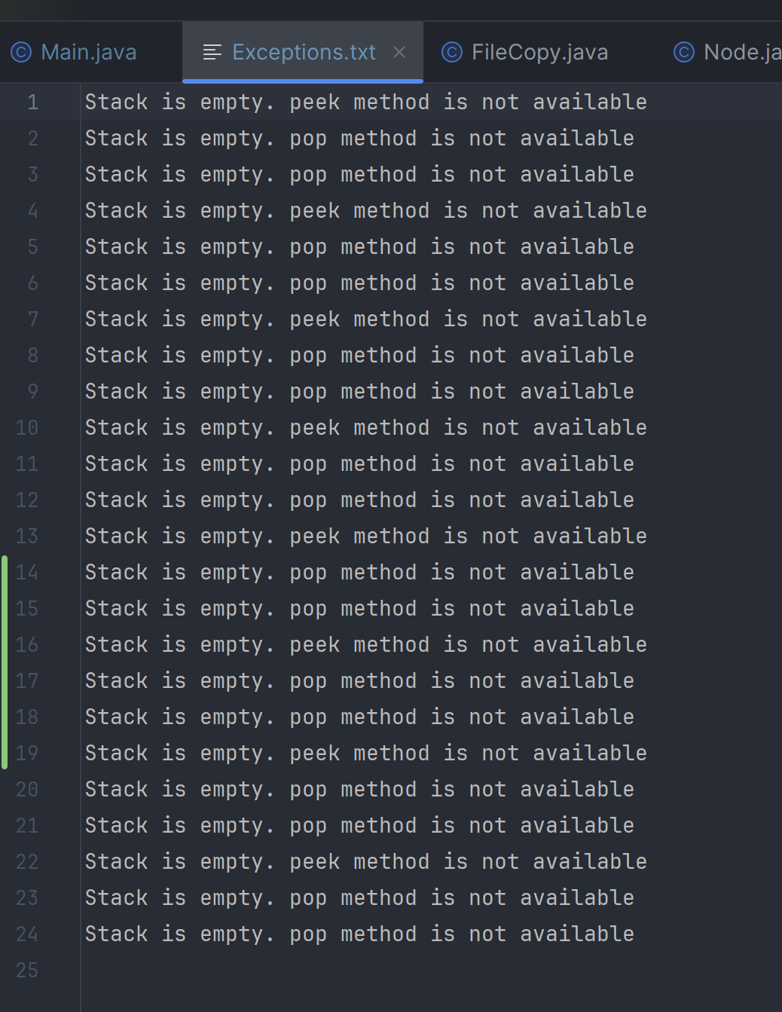

Файлы из 2-ого задания

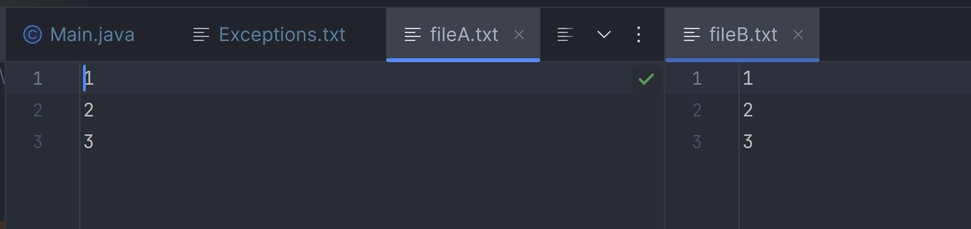

Вывод: проделав данную работу я научился пользоваться исключениями, создавать свои собственные исключения, работать с файлами